为什么要清洗推荐强度？
推荐强度也是影响各个指标评分的一个重要信息。像客观评价的买方反应需要判定各个指标的增长方向是否与分析师的推荐方向相符，超额回报率中Z_score要额外与推荐强度相应的加权指标加权等...而还是那个问题，没有设置下拉列表，导致分析师的推荐强度五花八门。

清洗方法与清洗日期以及研究领域的处理方式具有一定的相似性。 然而，鉴于类别相对较少，我们通常会首先审视并列出所有可能的情况（这段通常在代码运行中呈现如图1），随后将这些情况归纳整合到四个推荐强度类别之中。

图 - 1 分析师填报的原始推荐强度，可见买入评级占了很大比例。
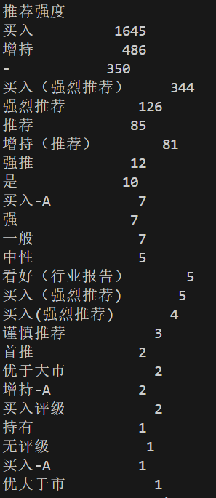

对于这种情况，也定义一个函数进行分类（清洗），且对无评级、‘-’（表示没有信息的）可以去查阅研报填充，但是有350+这种研报，其推荐强度位置又不一定写在固定位置，这个比对起来要花费很多时间，因此暂时都填充为增持（推荐）。

图 - 2 推荐强度清洗函数
def recommend(row):
#如果名称为空(即'-'),那么推荐强度缺失就必须补上，这里补上的是增持（推荐）
if row['标的股票名称']!='-':
if row['推荐强度'] in ['强烈推荐','优大于市','优于大市','买入','买入（强烈推荐）','买入评级',
'首推','买入（强烈推荐)','买入(强烈推荐)','强','买入-A ','强推']:#CIY
return '买入（强烈推荐）'
elif row['推荐强度'] in ['增持','增持（推荐）','推荐','看好（行业报告）','持有','是','增持-A','谨慎推荐']:#CIY
return '增持（推荐）'
elif row['推荐强度'] in ['一般','中性','中性（观望）']:#CIY
return '中性（观望）'
elif row['推荐强度'] in ['减持','减持（卖出）']:#CIY
return '减持（卖出）'
else:
return '增持（推荐）'
else:
return '增持（推荐）'

然后对于推荐强度的分类，还有对应的态度因子$δ(a)$和加权指标$σ(a)$，
在这一步也进行赋值。
这两个因子是为达成规则中的描述而在计算的时候引入的。

态度因子（看涨/看跌）与加权指标（权重）
$$δ(a)=\left\{\begin{aligned}1 a∈bullish \\ −1 a∈bearish\end{aligned}\right.$$
$$bullish=[买入（强烈推荐），增持（推荐）]$$
$$bearish=[中性（观望），减持（卖出）]$$
$$σ(a) = \left\{\begin{aligned}0.8 if a ∈ [ 增持（推荐），中性（观望）] \\ 1 if a ∈ [买入（强烈推荐），减持（卖出）]\end{aligned}\right.$$

图 - 3 赋值态度因子与加权指标
def label(row):
if row['推荐强度清洗版'] == '买入（强烈推荐）':
row['看涨/看跌'] = 1
row['权重'] = 1
elif row['推荐强度清洗版'] == '减持（卖出）':
row['看涨/看跌'] = -1
row['权重'] = 1
elif row['推荐强度清洗版'] == '增持（推荐）':
row['看涨/看跌'] = 1
row['权重'] = 0.8
elif row['推荐强度清洗版'] == '中性（观望）':
row['看涨/看跌'] = -1
row['权重'] = 0.8
else:
row['看涨/看跌'] = 0
row['权重'] = 0
return row

于是这一步也就告一段落了，我还是强烈建议，在推荐强度这里也设置一个下拉列表，可以省一些步骤。

